22.5. 2007 v 15:30 hod., zasedací místnost OÚ Rozsochy

Přítomní:
- 22 zástupců členských obcí (Blažkov, Bukov, Bystřice n.P., Dalečín, Dolní Rožínka, Lísek, Milasín, Písečné, Prosetín, Rodkov, Rovečné, Rozsochy, Rožná, Strážek, Štěpánov n.S., Ubušínek, Ujčov, Věchnov, Velké Janovice, Věstín, Zvole, Ždánice)
- MěÚ Bystřice n.P. – Ing. Blanka Svobodová, Ing. František Klimeš
- BG SYS HT s.r.o. – Pavel Jirásek
- Jaroslav Horák

Program schůze:
- Schválení programu schůze, volba ověřovatele zápisu
- Informace o zdražení neinvestičních nákladů na žáka (Ing. Blanka Svobodová, MěÚ Bystřice n.P., odbor správní a školství)
- Informace o vypouštění odpadních vod (Ing. František Klimeš, MěÚ Bystřice n.P., odbor životního prostředí)
- Prezentace výrobku BGQuick (opravárenská hmota na silnice) zástupcem firmy BG SYS HT s.r.o.
- Nabídka na nástěnné kalendáře Bystřicka (Jaroslav Horák)
- Financování mikroregionu v roce 2007
- Závěrečná zpráva mikroregionu Bystřicko za rok 2006
- Poplatky za místní rozhlas (společná platba) – jednání s OSA
- Diskuze a další informace
a) činnost MAS Zubří země o.p.s.
b) letní poznávací akce s názvem „S Vodomilem Zubří zemí“
c) projekt „Za poznáním Zubří země“
d) nabídka na prezentaci v publikaci „Na křídlech za poznáním obcí Žďárska“

Členská schůze se sešla v nadpoloviční většině a tedy bylo usnášení schopné viz. prezenční listina.

ZÁPIS

- Schválení programu schůze, volba ověřovatele zápisu
- Členské schůzi byl představen program schůze 22.5.2007, jednohlasně byl schválen.
- Členská schůze schválila zapisovatele Ing. Jarmilu Zemanovou a ověřovatele zápisu: Evu Sýkorovou, Mojmíra Starého

- Informace o zdražení neinvestičních nákladů na žáka
- Členská schůze byla informována Ing. Blankou Svobodovou (vedoucí oddělení školství MěÚ Bystřice n.P.) o tom, proč oproti minulému roku vzrostly neinvestiční náklady na žáky z jiných obcí, kteří navštěvují ZŠ v Bystřici n.P.
- Hlavním důvodem nárůstu bylo zakalkulování do celkových nákladů na žáka - náklady na stravování. Jedná se o věcnou režii ceny oběda pro žáka.
- Tyto náklady byly až do roku 2003 vždy součástí kalkulace, v roce 2004 se projevily v celkových nákladech pouze jednou polovinou, protože od září 2004 bylo stravování základních škol realizováno společností Školní stravování s.r.o. a její náklady nebyly obcím účtovány. V roce 2005 se tyto náklady vůbec nepromítly do kalkulace, také v tomto roce došlo oproti roku 2004 k poklesu celkových nákladů na školy z 7.642 tis. Kč na 6.576 tis. Kč. V přepočtu na žáka se to však neprojevilo, protože došlo k meziročnímu poklesu o 50 žáků.
- Nárůst nákladů pro rok 2007 vycházející z účetních závěrek za rok 2006 je tedy způsoben zejména tím, že převedením společnosti Školní stravování s.r.o. v roce 2006 na příspěvkovou organizaci města, byly náklady na stravování opět součástí kalkulace celkových nákladů na žáka.
- Kontakt: 566 590 355, svobodova.skolstvi@mu.bystricenp.cz

- Informace o vypouštění odpadních vod
- O zániku povolení na vypouštění odpadních vod informoval členskou schůzi Ing. František Klimeš z MěÚ Bystřice n.P. – vedoucí odboru životního prostředí.
- Informace o zániku povolení jsou přehledně k dispozici v letácích MŽP a MZE ČR:
a) Zánik povolení k vypouštění odpadních vod do vod povrchových nebo podzemních
b) Povolení k vypouštění odpadních vod do vod povrchových nebo podzemních pro domácnosti (povolení k odběru vod)
- Další informace: http://www.zanikpovoleni.cz
- Kontakt: 566 590 300, klimes.zp@mu.bystricenp.cz

- Prezentace výrobku BGQuick
- Výrobek BGQuick prezentoval členské schůzi zástupce firmy BG SYS HT s.r.o. – Pavel Jirásek.
- BG Quick je unikátní bezvodá dvousložková, rychle vytvrditelná, vysokopevnostní opravárenská hmota. Lze namíchat jako suchý beton nebo řídká malta, či tekutá zálivka. Má vysokou přilnavost na všechny materiály kromě plastů. Může být aplikována v rozmezí teplot - 50 až + 55 ºC. Do 10 minut je pochůzná. Za méně než 1 hodinu od nanesení snese pojezd pneumatik.
- Byla předvedena aplikace na části krajské silnice III/3856 v Rozsochách.
- Minimální odběr je 200 kg (balení 5 x 40 kg) za 8 500,- Kč.
- Kontakt: 606 739 433, jirasek@bgsysht.cz, www.zaplaty.cz

- Nabídka na nástěnné kalendáře Bystřicka
- Jaroslav Horák seznámil členskou schůzi s nabídkou na zhotovení nástěnného kalendáře Bystřicka.
- Popis: nástěnný kalendář A3, vazba na výšku, 13 listů, 150g křída, plnobarevný jednostranný tisk + lak, dlouhý karton 300g pro přítisk reklamy.
- Cena: 1 500 ks 155 430,- (103,62 za kus) vč. DPH
2 000 ks 188 420,- (94,21 za kus) vč. DPH
3 000 ks 228 690,- (76,23 za kus) vč. DPH
- V cenách je zahrnuto i zhotovení fotografií členských obcí mikroregionu a autorská práva na tisk vybraných cca 200-240 foto do kalendáře. Cena fotografií je cca 200-250 Kč za 1 autorský snímek.
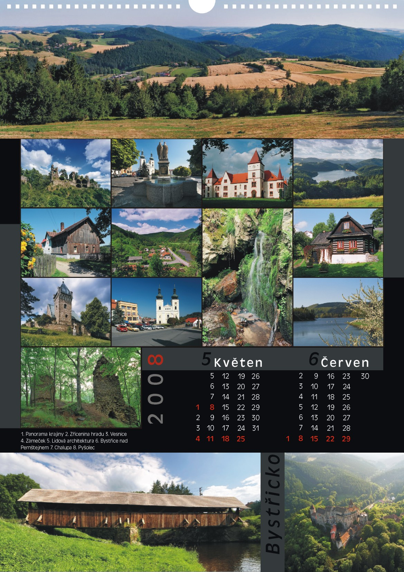
- Počet fotografií, které budou v kalendáři za každou jednotlivou obec či město se určí podle množství kalendářů, které si objedná k prodeji.
- Minimální odběr bude 10 kalendářů - to zaručuje uveřejnění jedné fotografie v kalendáři. Při objednávce (např.: 100 kalendářů pro obec Dalečín-bude mít tato obec v kalendáři 10 foto na různých stranách kalendáře i v různých ročních obdobích). Počítá se i s fotografiemi integrovaných osad dané obce.
- Kalendář bude dvouroční - to znamená,že ho bude možné prodávat ještě celý následující rok. Na každé stránce kalendáře budou tedy dva měsíce. U každé fotografie bude i popis z které obce je, příp. co zobrazuje.
- Autorská práva k nově vzniklým fotografiím bude možno rozšířit i na použití pro každou obec. Fotografie použité v kalendáři budou za poplatek 200,-Kč+DPH 19% = 238,-Kč. Fotografie nepoužité v kalendáři je možno také koupit s autorskými právy v cenách od 250,- do 400,- Kč.
- Doposud mají o kalendáře zájem obce: Bukov, Bystřice n.P., Prosetín, Rovečné, Skorotice, Strachujov, Štěpánov n.S., Ubušínek, Ždánice. Zájem nesplňuje min. počet pro zhotovení, tj. 1500 ks.
- V případě zájmu o kalendáře Bystřicka mi zavolejte do 8.6.2007 (počet kusů) na tel.: 731 575 342, 566 590 399 nebo napište na e-mail: mikroregionbystricko@centrum.cz.

- Financování mikroregionu v roce 2007
- MAS Zubří země o.p.s. získala dotaci z Fondu Vysočiny ve výši 120 000,- Kč na projekt „Podpora činnosti MAS Zubří země“ v celkové výši 240 000,- Kč. Finanční prostředky budou použity na činnost MAS Zubří země, na vytvoření strategie a webové stránky. Činnost MAS Zubří země a zpracování strategie bude zajištěno formou služby od mikroregionu Bystřicko a Novoměstsko. Každý mikroregion získá díky tomuto projektu cca. 50 000,- Kč na mzdové náklady.
- Kvůli realizaci projektu byl zřízen bankovní účet číslo: 35-8975220237/0100 u KB a.s.
- Členská schůze schválila poskytnutí mimořádného členského příspěvku MAS Zubří zemi ve výši 1 000,- Kč na úhradu faktury za pořízení domény www.zubrizeme.cz. MAS Zubří země doposud nemá žádné finanční prostředky, protože dotace od kraje Vysočina bude poslána až po podpisu smlouvy.
- Mikroregionu Bystřicko bude poukázán od obce Rozsochy, která získala v roce 2006 dotaci díky mikroregionu Bystřicko z Fondu Vysočiny (grantový program Rozvoj mikroregionů 2006) na projekt „Infrastruktura služeb nadobecního charakteru v obci Rozsochy“ ve výši 420 000 Kč ⇨ dotace 210 000 Kč, mimořádný členský příspěvek ve výši 46 000,- Kč.
- Za spoluúčast na realizaci projektu města Bystřice n.P. „Za poznáním Zubří země“, jenž byl minulý týden vybrán krajem Vysočinou k financování, získá mikroregion Bystřicko 90 000,- Kč. Mikroregion Bystřicko bude zajišťovat na základě smlouvy administraci projektu.
- Závěrečná zpráva mikroregionu Bystřicko za rok 2006
- Členská schůze projednala a jednohlasně schválila závěrečnou zprávu mikroregionu Bystřicko za rok 2006, viz. příloha č. 1.
- Závěrečná zpráva mikroregionu Bystřicko za rok 2006 byla umístěna na web. stránku mikroregionu Bystřicko – www.bystricko.cz

- Poplatky za místní rozhlas (společná platba) – jednání s OSA
- Členská schůze byla informována, že o platbu prostřednictvím mikroregionu má doposud zájem pouze 6 obcí: Dalečín, Rozsochy, Střítež, Sulkovec, Ubušínek a Velké Janovice.
- Pro společnou platbu je nutné, aby projevilo zájem více obcí.
- Poplatek za místní rozhlas prostřednictví mikroregionu by stál obec 0,60 Kč/obyvatel.
- V případě zájmu o společnou platbu za místní rozhlas mi zavolejte do 8.6.2007 na tel.: 731 575 342, 566 590 399 nebo napište na e-mail: mikroregionbystricko@centrum.cz.

- Diskuze a další informace
a) Činnost MAS Zubří země o.p.s.
- MAS Zubří země získala 120 000,- Kč (50% z celkových nákladů projektu) z grantového programu Fondu Vysočiny „Leader Vysočiny 2007“ na projekt „Podpora činnosti MAS Zubří země“ v celkové výši 240 000,- Kč.
- Správní rada schválila 20.3.2007 na základě přijatých přihlášek, aby se novými členy staly tyto subjekty: Obec Věžná, Městys Nedvědice, SK Pernštejn Nedvědice a Mikroregion Novoměstsko.
- Území působnosti MAS se tímto rozšířilo (původně obce mikroregionu Bystřicko) i na obce mikroregionu Novoměstsko, obec Věžnou a městys Nedvědice.
- MAS Mikroregionu Novoměstsko o.s., které působilo na území mikroregionu Novoměstsko bude v budoucnu zrušeno nebo bude změněn statut o.s. (nebude fungovat pro potřeby Leaderu) ⇨ na stejném území nemohou působit 2 MAS.
Území působnosti rozšířené MAS:
- Počet obyvatel území: 41 213
- Rozloha území: 630,2 km²
- Hustota obyvatel: 65,4 obyvatel/km²
Strategie MAS:
- Do konce roku 2007 bude zpracována strategie MAS Zubří země, která bude také aktualizovat strategii mikroregionu Bystřicko.
- V červnu 2007 obdrží obce na území působnosti MAS dotazník, který napomůže k lepšímu a přesnějšímu zpracování analýzy území pro tvorbu strategie.

b) Letní poznávací akce s názvem „S Vodomilem Zubří zemí“
- Členská schůze byla seznámena s projektem, který je zaměřený na zatraktivnění Bystřicka pro turisty. Do trasy poznávací akce bylo zařazeno 12 sportovních a turistických zařízení, například Šiklův mlýn či rozhledna Karasín.
- Do speciální legitimace budou účastníci putování sbírat razítka, odměnou bude pro každého účastníka po navštívení 11 z 12 lokalit bezplatný vstup do krytého bazénu ve sportovní hale. Vyplněné odevzdané legitimace budou také slosovány a 6 vylosovaných výherců získá pro 2 osoby víkendový pobyt v některém ubytovacím zařízení či romantický večer v příjemné restauraci.
- Konkrétní podmínky poznávací akce byly uveřejněny v dubnovém čísle novin Bystřicko.
- Přítomným členské schůze byla rozdána legitimace účastníka.
- Legitimace jsou k dispozici v Turistickém informačním centru, kanceláři mikroregionu a v dalších kontaktních místech.
c) Projekt „Za poznáním Zubří země“ – marketing turistického regionu Bystřicko – II. etapa“
- Projekt města Bystřice n.P. ve výši 892 000,- Kč byl minulý týden vybrán krajem Vysočinou k financování. Mikroregion Bystřicko bude při realizaci zajišťovat administraci projektu viz. bod 6.
- Partnery projektu je 14 obcí mikroregionu Bystřicko (Blažkov, Bohuňov, Horní Rožínka, Nyklovice, Písečné, Rodkov, Sejřek, Strachujov, Sulkovec, Velké Janovice, Velké Tresné, Věchnov, Věstín a Ždánice).
- Aktivity projektu: zavedení internetu v informačních kioscích u rozhledny v Karasíně, ve westernovém městečku Šiklův mlýn a na hradě Pernštejn, umístění mapy Bystřicka před Městským muzeem, instalace informačních tabulí ve 14 obcí mikroregionu + informační letáky o 14 obcích, vydání sborníku výletů Bystřickem, sborníku ubytování a pohlednic Bystřicka se znaky obcí – 11 druhů (Bukov, Bystřice n.P., Dalečín, Dolní Rožínka, Nyklovice, Rozsochy, Rožná, Střítež, Ujčov, Vír, Zvole) – na pohlednici budou také znaky obcí: Blažkov, Bohuňov, Horní Rožínka, Milasín, Rodkov, Strážek, Štěpánov n.S.
- Partneři projektu by měli co nejdříve dodat podklady pro tabule (text + fotky) do kanceláře mikroregionu nebo Ing. Hynku Jurmanovi (Turistické informační centrum). Na www.bystricko.cz je k dispozici 17 zpracovaných informačních tabulí z roku 2006.
- 18 obcí mikroregionu, které mají svůj znak, mohou obecní znak poslat e-mailem nebo přinést osobně do konce června 2007.
- Realizace projektu: květen 2007 – červen 2008
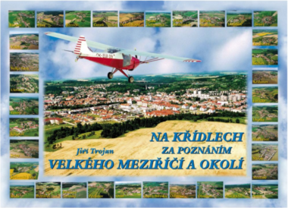
d) Nabídka na prezentaci v publikaci „Na křídlech za poznáním obcí Žďárska“
- Eva Sýkorová informovala členskou schůzi o nabídce na prezentaci v nově vznikající publikaci „Na křídlech za poznáním obcí Žďárska“ od manželů Trojanových (v publikaci budou letecké fotografie obcí Žďárska). Finanční příspěvek je 4 000-6000 Kč podle velikosti obce.
- Za tuto cenu obec získá: sadu leteckých snímků 50-100 ks, autorská práva ke snímkům, publikace za zvýhodněnou cenu.
- Více informací na tel.: 777 306 100, www.studiotulak.cz

..................................................... .....................................................
Eva Sýkorová Mojmír Starý

.....................................................
předseda mikroregionu
Augustin Holý

Zapsala dne 23.5. 2007

.....................................................
Ing. Jarmila Zemanová

